Driver (bois) XXIO Prime

Nom du produit : Driver XXIO Prime

Date de présentation du produit : 16 Novembre 2016

Commercialisation du produit : 14-12-2016

Accroche du produit : Plus long, plus haut, excellence ultime

Présentation du produit :
Pour vous aider à atteindre un nouveau niveau de performance sur la distance, XXIO présente la nouvelle série XXIO Prime avec, en vedette, sa fabrication à la pointe du progrès pour la légèreté au service de l’accélération en tête, un nouveau design de la tête pour accélérer la vitesse de balle et pour la maitrise des draws en préservant leur puissance, XXIO Prime est facile dans le swing pour des résultats gratifiants.

Caractéristiques et avantages

Ce tout dernier modèle a été conçu spécialement pour les swings des utilisateurs des XXIO Prime et en leur permettant d’atteindre une plus grande distance avec des trajectoires plus pénétrantes. La conception d'un arbre plus long avec moins de poids a été notre premier objectif pour obtenir une plus grande vitesse en tête, une plus grande souplesse dans le jeu et un draw plus puissant. Le nouveau manche développé est de 46 pouces et pèse moins de 40 grammes ce qui représente 0,25 pouces de plus et 2 grammes de moins que le modèle précédent. Le nouveau driver a été mis au point pour accélérer la vitesse en tête et avoir un point impact plus carré avec, pour conséquences, une envolée de la balle plus droite et une distance de 4.3 yards de plus en comparaison du modèle précédent.

Dans une étude comparative du marché-cible (golfeurs avec une vitesse en tête de 37m / s ou moins), les utilisateurs ont été invités à tester les clubs XXIO Prime et les XXIO9. Les résultats ont montré que les bois XXIO Prime permettent d’atteindre une distance plus longue de 3,5 yards et peuvent être conseillés aux golfeurs avec des swings plus doux.

Une trajectoire plus pénétrante avec la technologie originale de Srixon Sport
1. Le nouveau shaft de 46 pouces permet une plus grande vitesse en tête, une plus grande souplesse dans le jeu et un draw puissant
La structure unique en couches et les matériaux utilisés pour ce nouveau bois XXIO Prime série SP-900 permettent au shaft en carbone de se prolonger sur la totalité de la longueur de 46 pouces et concourent à réduire le poids total du club de 4 grammes (réduction de 2 g de l'arbre, réduction de 2 g du grip. Ces nouvelles technologies aboutissent à une vitesse plus rapide en tête et une maitrise plus aisée, fournissant un bois moderne qui permet un draw puissant pour des drives plus droits et plus longs.

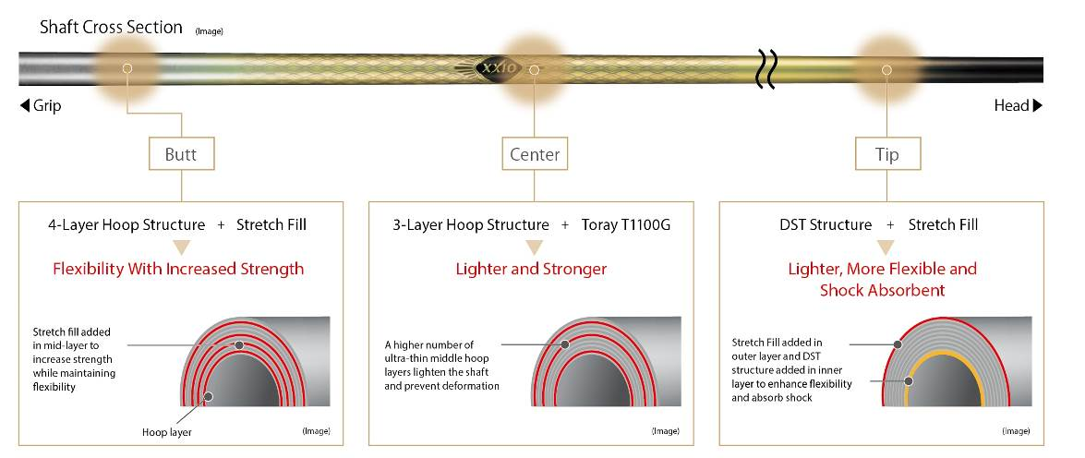

2. Apporte une surface totale d’impact en tête plus carrée
Le Stretch-fill est un matériau à la pointe du progrès qui donne à la section en bout de shaft aussi bien la flexibilité que la force pour un draw puissant. En redessinant le contour extérieur et arrière et en augmentant la taille et l'épaisseur de l’intérieur, la forme de la tête du club apporte une image de la trajectoire courbée aux utilisateurs du XXIO Prime dont le swing a une forte tendance plutôt extérieure et les aide dans leur frappe, à avoir un impact plus carré. Il réduit le tournoiement du slice à l’impact et la perte de longueur tout en favorisant une trajectoire plus droite et plus longue.

Caractéristique du swing des utilisateurs de Prime Données sur le SP-900, shaft en carbone E I Courbe
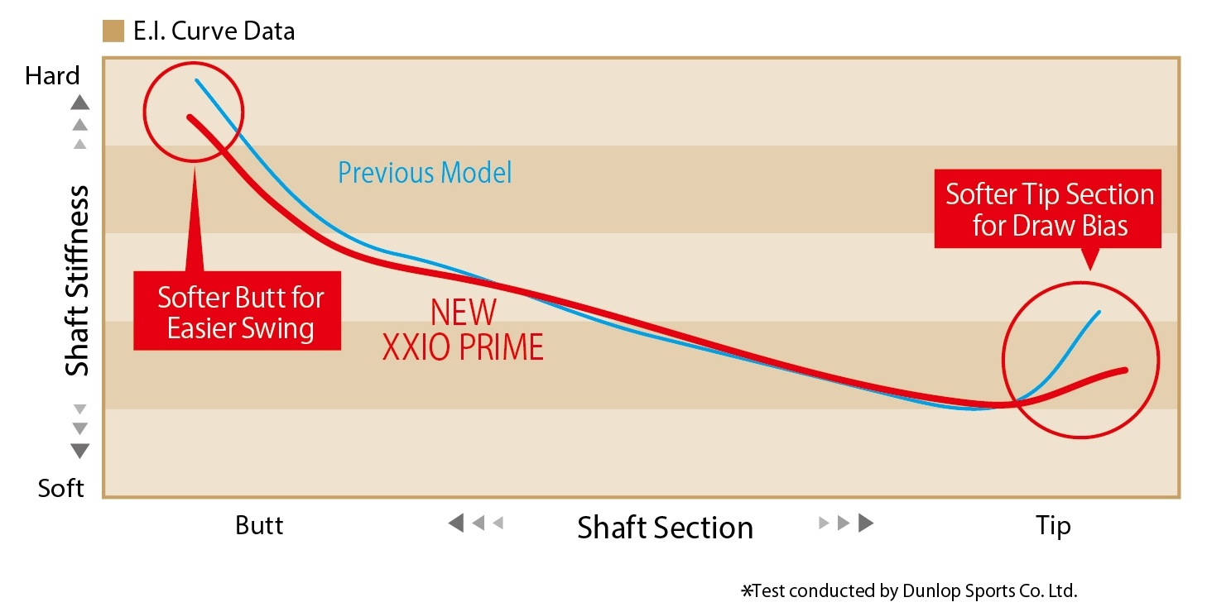
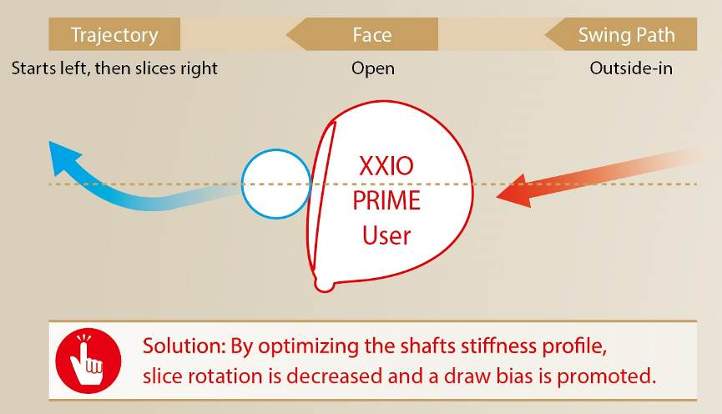

3. Tête du club nouvellement développée avec des performances sur l’effet de rotation arrière
La face en Wing Cup, développée pour la série XXIO 9 et élargie aux angles intérieur et extérieur et la nouvelle structure rainurée de la semelle, ont amélioré les performances de rotation arrière à ces endroits de la face. La nouvelle tête du club offre une plus grande tolérance.

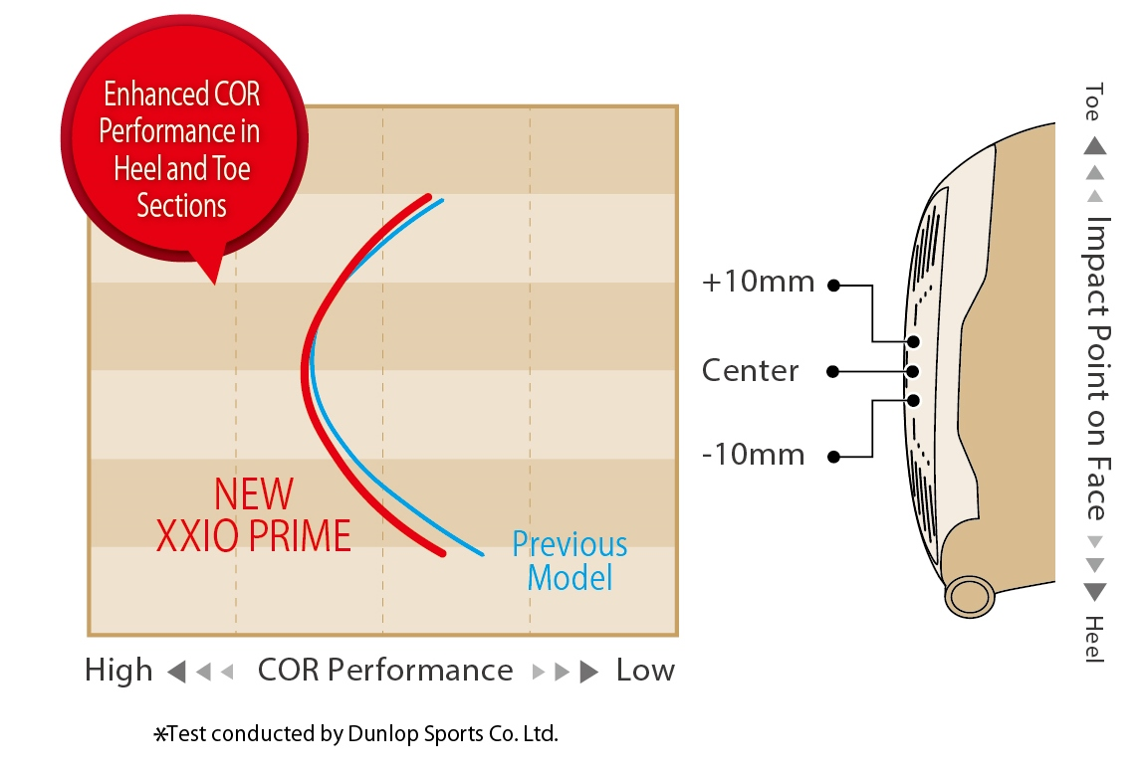
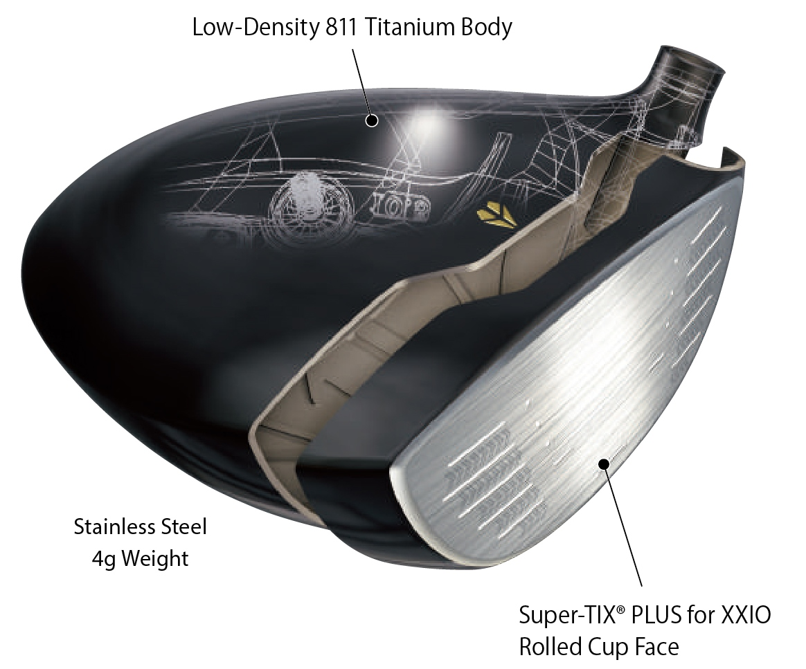

4. Un CG plus bas et plus profond pour une meilleure et plus précise envolée
La couronne légère avec un design pour une réduction de poids permet une répartition optimale de la charge excessive sur la tête et en intérieur. Elle amène à un CG plus bas et plus profond et un MOI plus élevé. Associée avec la forme arrière mince qui a fait le succès du modèle précédent, cela favorise une meilleure envolée et plus précise.

Accentuant la couleur or traditionnelle de la série XXIO Prime avec un jeu de couleurs platine, donnent à la nouvelle série un sentiment de maturité et de luxe supplémentaire. L’addition du violet royal foncé sur la tête dégage un fini élégant qui met en valeur la semelle or platine et donne à l'ensemble de la série XXIO Prime une image renouvelée.
Le shaft à trois tons est couleur argent en haut, couleur or au centre et noir à l'extrémité. La nuance des couleurs exprime la flexibilité de chaque extrémité et la tête est coordonnée en correspondance.

Caractéristiques
Matériaux de tête
Face : Titane (Super-TIX® PLUS pour XXIO)
Corps : 8-2 en titane + poids SUS
Fabrication
Face : Forgé
Corps : Coulé de précision par aspiration
Finition
Placage or ionisé + enrobage métallique brillant; fini en miroir + satin + perle;
Badge : Or
Grip
Grip en caoutchouc naturel du XXIO Prime original (avec logo)

Manche
Modèle | Flexibilité | Tip | Poids : | Torsion
Driver XXIO Prime SP-900  Manche en carbone | SR | milieu | 38 | 6,7
 | D | milieu | 36 | 6,8
 | R2 | milieu | 36 | 6,9
* Poids avec tête de club

Spécifications du modèle standard
Modèle | Bois 1
Angle d’ouverture (°) | 10,5 | 11,5
Angle de lie | 58,0
Volume en tête (cm³) | 460
Longueur club (in) | 46,0
Swingweight | D3
Poids du club (g) R | 252
Alignement par modèle standard
Angle d’ouverture | 10,5 | 11,5
SR | ○
D | ○ | ○
R2 |  | ○
○ indiquent les alignements en stock. Tous les autres sont sur commande personnalisée

SRP :
999,99 Euros
1099,99 CHF
9349,00 SEK

